生态环境简报
第60期
昆明市生态环境局经开分局 2023年10月20日

普法宣传进企业 不断提升生态环境保护意识

为进一步增强居民的生态文明观念和环保意识，加强党员与社区群众的联系，增强党组织的凝聚力和向心力，2023年10月19日，昆明市生态环境局经开分局党支部组织党员到辖区优立元创意集团、世林别墅、蓝苑静园临街商铺开展党员志愿服务、“双报到双服务双报告”及10月份主题党日活动。
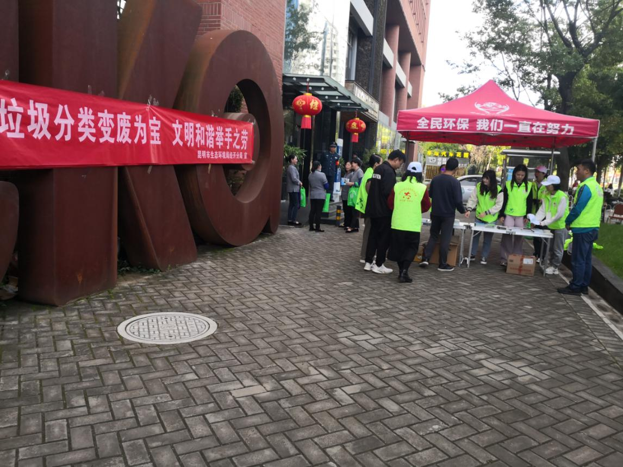
以政策宣传树牢新理念。此次宣传活动首先在优立元创意集团开展垃圾分类宣传等环境保护宣传，然后分为2个小组，分别在世林别墅、蓝苑静园临街商铺两个点位组织开展环保宣传，主要对大气污染防治法、排污许可管理条例、垃圾分类、环保相关知识等进行宣传，采用宣传标语、门店发放环保知识宣传手册、上门到餐饮行业发放告知书等方式，向居民、商户等倡导绿色文明生活习惯，宣传节约和保护资源，拒绝浪费和污染环境，鼓励大家积极参与，逐步改善社区环境。此次宣传活动共发放生态环境保护宣传材料300余份、环保购物袋100余个。
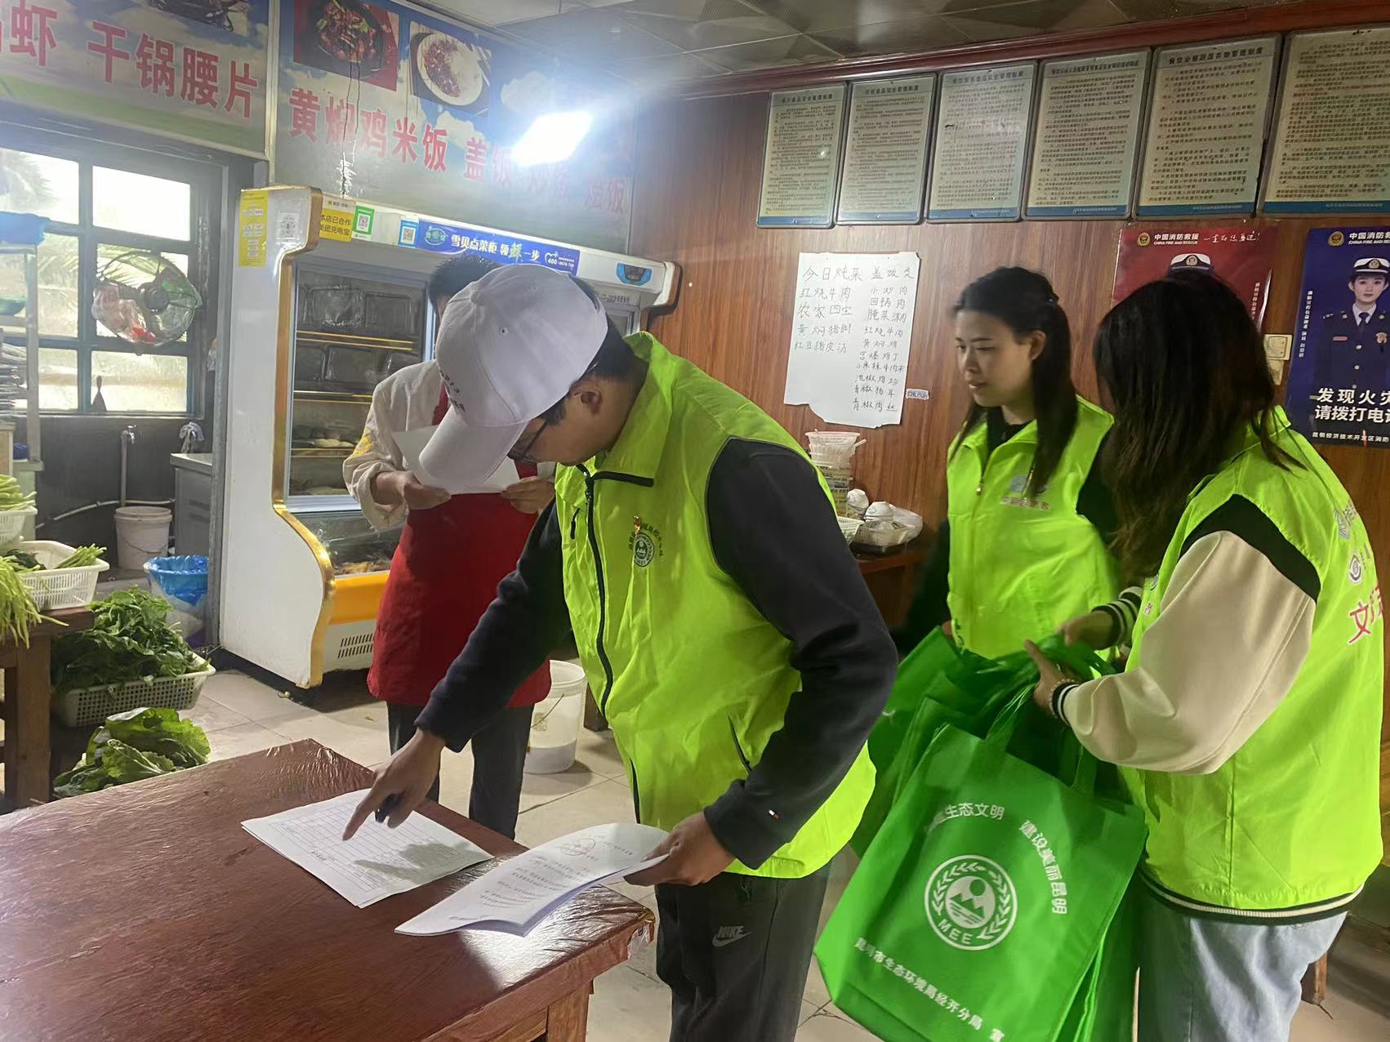
以法律教育提升服务理念。在活动现场，工作人员现场向临街商铺餐饮行业负责人讲解《大气污染防治法》相关规定，并发放《昆明市国家卫生城市复审生态环境工作告知书》（餐饮业）33份，宣传和讲解大气污染防治工作的基本要求，以及餐饮油烟净化的相关政策规定，并对餐饮监管工作提出相应要求，督促并指导经营者做好油烟净化装置、油水分离器和油烟排放管道的使用及维护，提高餐饮企业环保意识，让餐饮业经营者详细了解餐饮油烟对环境的危害并自觉完善环保设施。
下步工作中，生态环境分局将持续把普法宣传等重点工作贯穿执法检查全过程，进一步加强生态环境保护法律法规的宣传，不断提高企业环保意识，为群众营造良好的生活环境。通过开展生态环境保护宣传活动，动员引导社会各界着力践行人与自然和谐共生和绿色发展理念，从身边小事做起，共同履行环保责任，呵护环境质量，共建美丽家园,进一步营造了辖区居民关心环保、重视环保、共同建设绿色生态的生活环境。

